21
San Marcos evangelista
El primer escrito del N. T
sobre Jesús. Hacia el año 55,
es decir unos 25 años
después de la muerte de Jesús

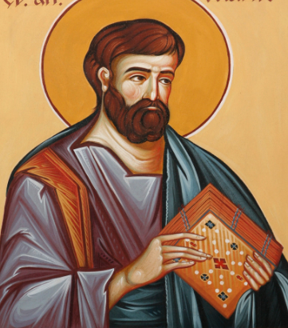
Al niño Alberto le gustaba estudiar
los evangelios y hacia colección
de cosas curiosas que veía.
Era curioso y a veces
faltaba al respeto hasta hacerse indiscreto

1- - - - - - - - - - - - - - - - - El joven de la sabana en la detención de Jesús
En el Evangelio de S. Marcos se cita que un joven iba envuelto en una sábana siguiendo a Jesús (Mc 14.51. ¿Fue él mismo Marcos, autor del Evangelio? Si lo es, resulta interesante como buen conocedor por experiencia de lo que sucedió y él relata en su Evangelio. Es una probabilidad, pero es la única vez que se le cita en los escritos evangélicos. Sin embargo a S. Marcos se le cita muchas junto a S. Pedro y junto a S. Pablo.
Queda la duda de si ese joven, muy joven, era el hijo de la mujer que había prestado su casa para celebrar la Pascua. Y que luego fue donde se reunieron los seguidores de Jesús durante algún tiempo.
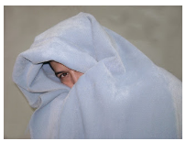
Es el único evangelista que relata ese dato curioso 

2- - - - - - - - - - - - - - - - En la casa de su madre
Y de la casa se vuelve a hablar en los Hechos de los Apóstoles, cuando S. Pedro fue sacado por un ángel de la cárcel y "fue a la casa de María, la madre de Marcos..." (Hechos 12.12-17).. Era el año 44, cuando fue decapitado por Herodes Santiago, hermano Juan ¿Quién era ese Juan Marcos de nuevo? Con alta probabilidad el autor del Evangelio primero que se escribió en griego.

De todas las veces que se le cita en los libros del Nuevo Testamento queda claro que era de familia bastante rica de Jerusalén y que estuvo muy relacionado con San Pedro y con S. Pablo. Es probable que con S. Pedro estuvo en Antioquia, en Siria; y con S. Pablo consta que le acompaño en varios viajes, según dice varias veces en las carta paulinas. Juan Marcos estuvo por Antioquia hacia los años 47-55. (Uno 20 después de la muerte de Jesús. Tendría entonces uno 30 o 32 años).

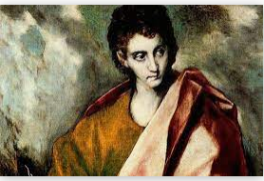
Donde estuvo esa casa en que se celebró la última cena y donde estaban los apóstoles cuando vino el Espíritu Santo, hoy existe hermosa casa, de muchos años después, del tiempo de la Edad Media. del tiempo de las cruzadas de los cristianos.

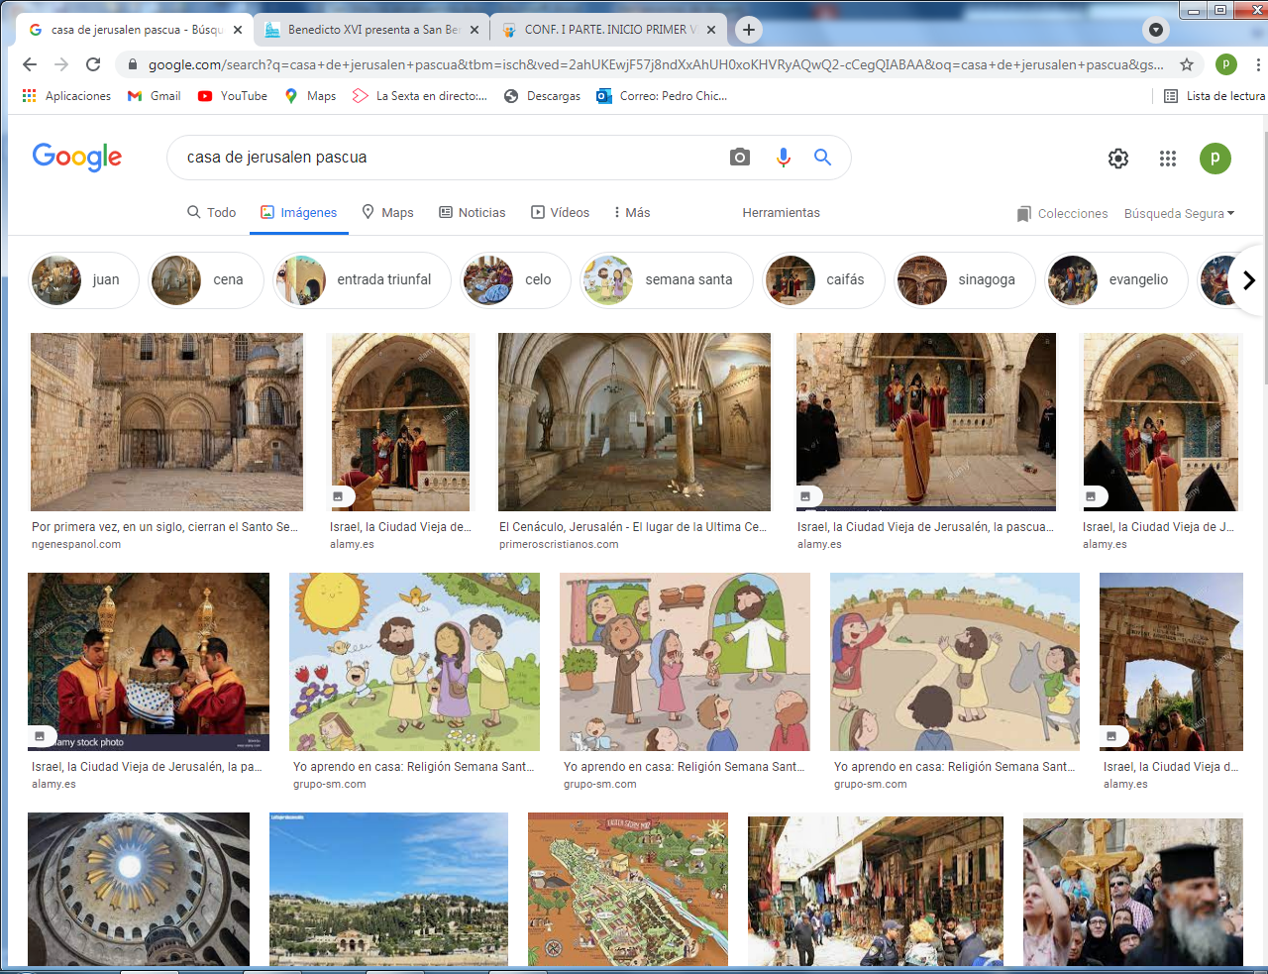

3- - - - - - - - - - - - - - - - - Juan Marcos en Antioquia con Bernabé y Pablo
En este mapa va en amarillo el viaje de Pablo y Bartolomé hecho con Marcos desde Antioquia unos años después. Alli se hablaba el griego y los cristianos eran muchos. Les acompañaba Juan Marcos a Pablo y Bartolomé. Pero desde Chipre Juan Marcos los dejó, cosa que no le gusto a Pablo. Al cabo de un tiempo Pablo quiso repetir el viaje para animar a los cristianos y no quiso que Marcos fuera. Se separó de Bernabé y cada uno siguió su camino. En rojo está el viaje de Pablo preso a Roma (Col 4.10). Es posible que le acompañó Marcos hasta Roma (Año 56) Y alli estuvo con S. Pedro (1 Pedr 5.13)

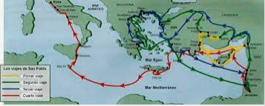

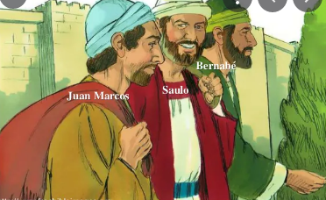
El niño Alberto había buscado en un Evangelio algunas cosas de Marcos, pues su padre se llamaba Marcos. No le gustó que S. Pablo no se quisiera llevar de nuevo a Marcos. Su padre le hizo caer en la cuenta de que si fue de viaje, pero con Bartolomé.
Y también vio que varias veces S. Pablo le cita en algunas de sus epístolas, incluso que fue uno de los que le acompañaron a Roma, cuando era llevado preso.

4 - - - - - - - - - - - - - - - - - - Separación entre Pablo y Bernabé por causa de Marcos
Pablo y Bernabé terminaron por separarse, y Marcos acompañó al segundo en su viaje a Chipre (Hechos 15.37-39). Y a otros lugares, pero pronto volvió a Antioquía.
Es muy probable que por ese tiempo (años 55 a 60) es cuando escribió su Evangelio. En esas fechas también San Pedro estuvo en Antioquia, pues en esta ciudad los cristianos ya eran muchos. Y es probable que Marcos estuvo anunciando las cosas de Jesús junto con S. Pedro y con él se enteró de muchas de las cosas que Jesús.
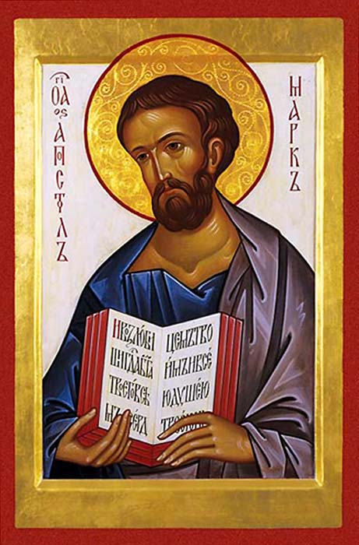
Como Marcos sí sabía escribir y Pedro no tanto, es posible que le indicó Pedro que pusiera por escrito en unos pergaminos lo que Pedro recordaba. Acaso lo hizo al principio un poco revuelto. Pero a Marcos le gustó mucho la idea y fue escribiendo poco a poco el Evangelio, tal como hoy lo conocemos. Lo hizo en griego, pues entre los cristianos había muchos que no eran judíos y era el lenguaje que se hablaba por allí. Antioquía era muy grande. Pero había muchas aldeas y pueblos en las cercanías.

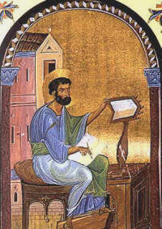

5 - - - - - - - - - - - - - - - - - -- De nuevo con S. Pablo
Juan, llamado Marcos es el mismo al que se hace referencia en algunas epístolas atribuidas a Pablo, concretamente en 2 Timoteo 4.11, Colosenses 4.10, Filemón 1.24 y en la Primera Epístola de Pedro (1Pedro 5.13). En Colosenses se dice de él que es sobrino de Bernabé (Colosenses 4.10), .

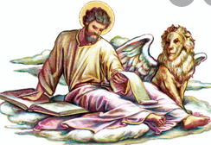
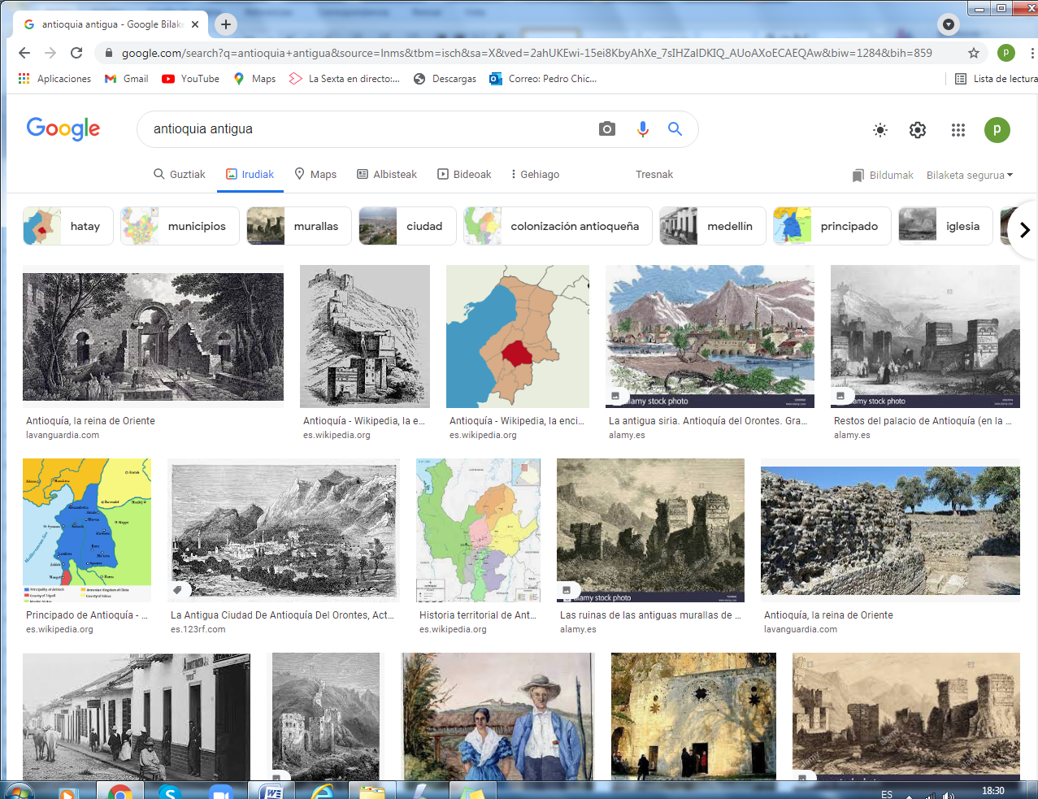

Alberto, que había leído estas cosas, se sintió muy contento al saber que S. Marcos escribió todas las cosas de Jesús. Le dijo a su padre que le comprara un librito de los Evangelios para leer todo lo de Marcos. Así lo hizo su padre. Y Alberto de cuando en cuando le preguntaba cosas a su padre.
También se enteró Alberto el porqué siempre se le pintaba a este evangelista Marcos con un León. Su padre se lo dijo: que era porque empezó su escrito diciendo que "Juan Bautista clamaba en el desierto a los que iban a oírle” (Mc 1.1 ) Se le consideró por algunos cristianos como valiente como un león que anunciaba a Jesús en e desierto..

6 - - - - - - - - - - - - - - - - - - - - - Las consultas a Juan Marcos
Como había escrito el primer evangelio, aunque era muy sencillo, muchos cristianos le preguntaban cosas de Jesús. Y él decía que sólo sabía lo que le dijeron en Jerusalén los que le conocieron, pues él era muy joven en los años en que vivió el divino Maestro.
Pero que era mejor preguntar a Pedro y a Pablo. Pedro sabia todo, pues siempre estuvo al lado de Jesús. Pablo, como había estudiado con Gamaliel, sabía explicarlo mejor. Sus cartas estaban llenas de ideas hermosas sobre el misterio del Hijo de Dios.
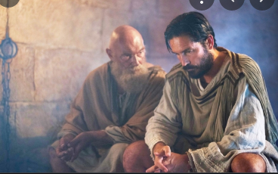
Pedro fue la fuente más importante de las cosas que Marcos escribió en su Evangelio Por eso Pedro siempre estimó a este buen amigo desde los días en que ambos quedaron en Jerusalén. Pedro tuvieron que marchar a Antioquía, pues les intentaban matar como Herodes había hecho con Santiago, el Hermano de Juan.

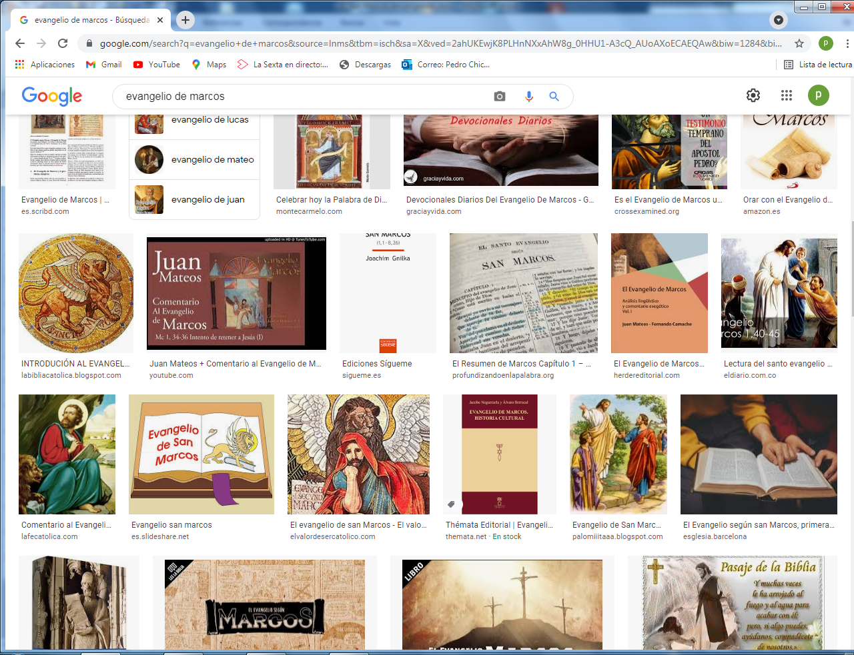

7- - - - - - - - - - - - - - - - - - Lo original del Evangelio de Marcos
Lo importante de Marcos es que fue el primero que escribió y lo hizo siendo fiel a todo lo que había oído a Pedro. Su evangelio es breve, menos de la mitad de S. Mateo, que seguramente lo conoció cuando escribió el suyo y trató de poner más cosas.
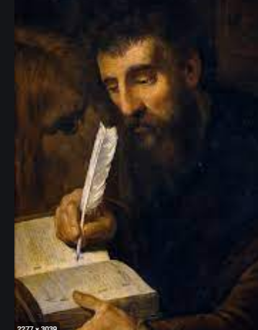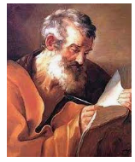
La vida de Juan Marcos debió ser un poco movida porque el Evangelio que había escrito era cada vez más conocido. Es casi seguro que fue conocido en Roma . Y seguro que antes estuvo también en algún viaje con S. Pablo. Ambos apóstoles estuvieron en esa capital del imperio romano entre los años 60 y 65 o 66, año en que murieron ambos apóstoles, pues fue el tiempo en que gran parte de Roma se quemó y en lo más recio de la persecución de Nerón contra los cristianos.

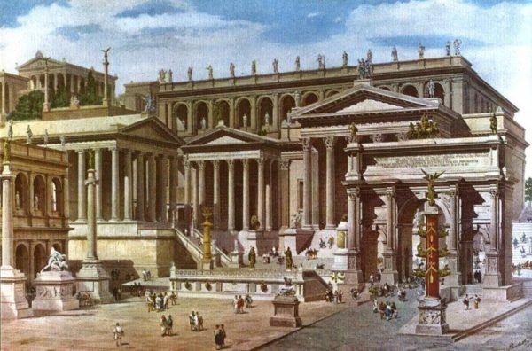

8- - - - - - - - - - - - - - - - - - - Las fuentes de Marcos para su Evangelio
Son las mismas fuentes y lugares en que probablemente Marcos más tiempo vivió: en Antioquía de Siria, en alguna ciudades de Asia y acaso un tiempo en Roma. Es también probable que conoció a muchos mártires. Y es muy probable que terminó su vida en Alejandría de Egipto, donde muchos escritores antiguos afirmaron que en esa gran ciudad fue obispo y animador de los cristianos, que allí fueron muchos.

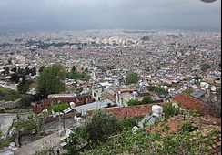
Como eran Antioquia (arriba) y como era Alejandria (abajo)

Marcos pasó casi 50 años en los viajes que se supone que hizo. Su ida a Antioquia posiblemente fue después de la muerte de sus dos amigos y protectores Pedro y Pablo
Alberto, que era muy observador , indicó al ver las imágenes que Alejandría era mejor ciudad que Antioquía. Pero su padre le hizo ver que en Alejandría había más violencia y paganismo que en Antioquia, que es la ciudad que más se menciona en los Hechos de los Apóstoles y en las Carta de S. Pablo.
9- - - - - - - - - - - - - -Obispo de Alejandría de Egipto
La tradición dice que Marcos evangelizó como Obispo de Alejandría, en Egipto, donde realizó varios milagros y estableció una iglesia. Parece que también dirigió una famosa escuela cristiana. El nombró algún obispo más para la región de los egipcios, y que allí hubo pronto los presbíteros o sacerdotes, los diáconos o ayudantes y los obispos o dirigentes de las comunidades que se fueron formando.
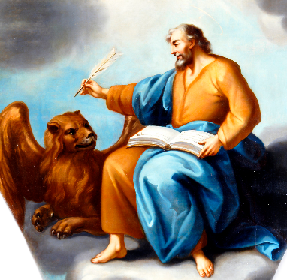
Marcos fue uno de los grandes mensajero del mundo oriental del Mediterráneo. De sus otras actividades no quedan restos, salvo la forma violenta que tuvo de morir, ya que sus envidiosos enemigos le arrastraron hasta la muerte por la calles de la ciudad.

El padre de Alberto le hizo ver este mapa del Mediterráneo oriental y le desafió a que pusiera en el mapa las ciudades citadas y dichas. Alberto no se había fijado y no supo poner ninguna. Su padre le dijo: "Ves, lo arrogante y presumido que eres. No sabes. A ver si te haces más sencillo y te dedicas a aprender y no a discutir".

10- - - - - - - - - - - - - - La muerte de un joven mensajero
La tradición dice que murió en Alejandría como mártir el año 68 por la envidia que su escuela originó entre otros grupos de sabios de la ciudad, y que tenía fama de ser la más culta de todo el imperio romano.
Algún autor antiguo indicó que también predicó en la región de Libia y allí inició la primera comunidad cristiana. Allí nacieron las comunidades cristinas del norte de Africa
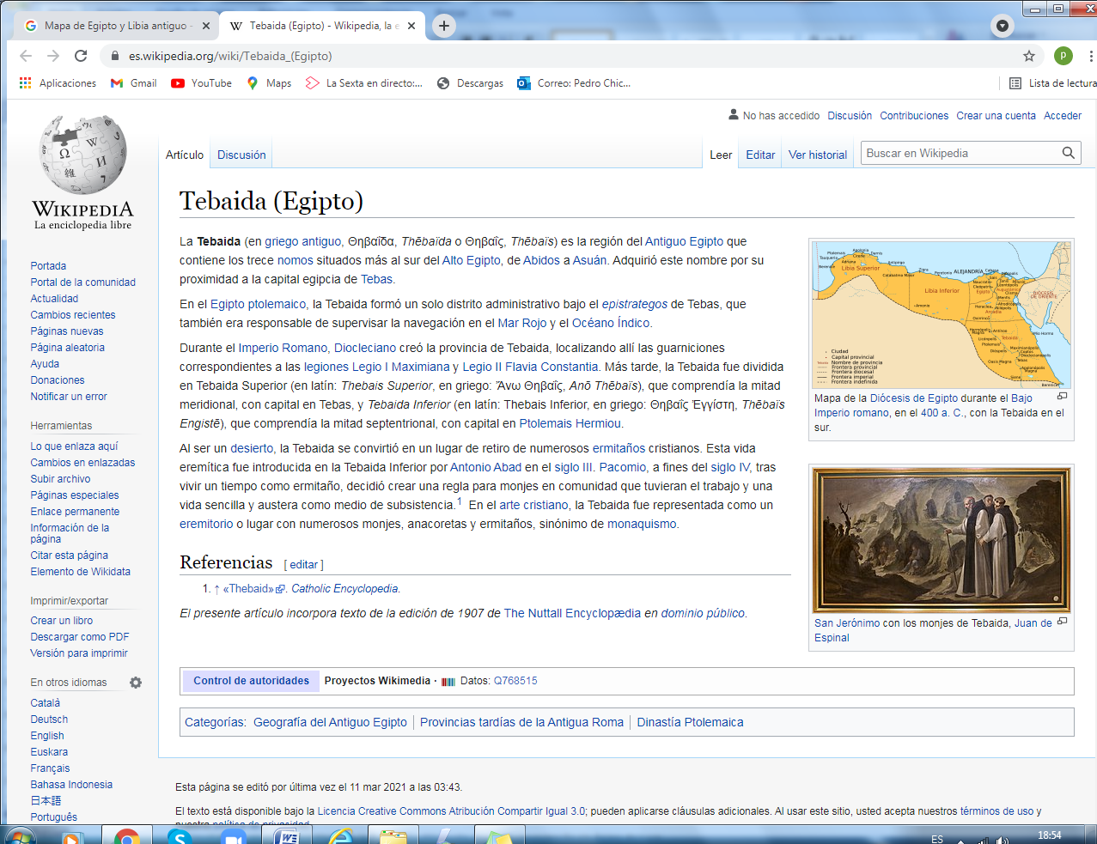
Egipto y Libia

+ + + + + + + + + + + + + + + + + + + + + + + + + +
La págima de Alberto
Como el padre de Alberto le había comprado un libro de los Evangelios, un profesor le encargó a Alberto que leyera despacio el Evangelio de Marcos y que explicara en la clase los milagros y enseñanza de Jesús en los 16 capítulos que tiene.
Alberto se sintió muy importante e interesado en ese trabajo y repartió el trabajo entre los compañeros de clase, formando cinco grupos:
1º Grupo 1. cinco o seis alumnos que leyeran y dijeran a los demás los milagros que S Marcos relata. Hicieron una lista de 26 milagros
1 2 3 4 5 6 y demás. Salieron 23 y se olvidaron de otros 3
2º Grupo 2 Los que leían y hacían la lista de la parábolas de Jesús en San Marcos.
1 2 3 4 5 .... etc. Salieron 12 parábolas o comparaciones y se olvidaron 4
3º Grupo 3 Hacían la lista de enseñanzas, discursos y conversaciones de Jesús que no eran ni parábolas ni milagros; es decir sólo enseñanzas de Jesús que S. Marcos recoge.
1 2 3 4 5 6 7 y demás. Hicieron una lista 12 y se dejaron 8
4º Grupo 4 Lo que podían ser comentarios o dichos sobre Jesús, pero pronunciados por él, sino por Marcos. No eran parábolas milagros o discursos sino solo comentarios del que escribió el Evangelio... A esto les costó mucho el relatar 7 cosas y podían haber sido más.
5º Grupos 5. Les encargó de ver que partes tienen los capítulos 14. 15 y 16. Ultima Cena, Pasión y muerte y Resurrección de Jesús. Designar partes y ver cuántas salen.
Les costó diferenciar las 9 de la muerte y pasión del Señor y las cinco de la resurrección de Jesús y sus apariciones.
El trabajo de los 5 grupos . Eran uno 30 alumnos. Les resultó interesante, pues tuvieron que leer todo el texto de Marcos, que aunque es breve, más que los otros tres Evangelio, es muy denso, sugestivo y lleno de ideas.
Alberto como jefe del trabajo quedó contento porque los compañeros lo toma<ron con interés.

. Mapa de los 40 figuras que constituyen el conjunto de Relato
Los relatos bíblicos paraniños y jóvenes  que estamos viendo y aprendiendo | Lo que debemos saber y dice la Biblia  Es la Historia del evangelista de Jesús
Tres datos .  Nombre biblico / Niño (m) o niña [con f] / del cuento modelo / valor o virtud  Antiguo Testamento  1 Adan y Eva Vidallari -f- (amanecer) Vivir.  2 Noe Samin -f- (afortunado) Trabajo  3 Abraham Unay -m- (primero) Obediencia  4 Jacob Raquel -f- (elegida) Amistad  5. Moisés Wisa -m- (Profeta) Fidelidad  6 Samuel Wilka -m- (anunciar) Piedad  7 Sansón Mamani-m- (energia) Fortaleza  8. David (Sayri-m- (principe) Valentía  9 Salomón Ramon -m-(señorio)Sabiduría  10 Elías Elena -f- (griega) Oracion  11 Eliseo Inti -m- (sol)Sinceridad  12 Isaías Rodrigo -m-(fuerte) Prudencia  13 JeremiasAlfo -f- ( blanco) Constancia  14 Daniel Yawri -m-(lanza) Inteligencia  15 Tobías Susana -f- ( blanca) Confianza  16 Esther Asiri -f- (sonriente) Limpieza  17 Judith Kuka -f- (energia coca) Decisión  18 Job Wayra-m- ( incansable) Paciencia  19 Jonás Takiri -m- (musico) Arrepentirse  20 Esdrás, Inka -m- ( jefe)Trabajo  Nuevo Testamento  21 Marcos Alberto Ser discreto  22MaríaBeatriz f- (feliz) Abnegación  23 San José. Kusi -m- trabajo Sencillez,  24 Juan Bautista Florina -f- (flor) Responde  25Isabel Maimar -f- (estrella) Alegría  26 Pedro Rumi -m- (piedra) Espontaneidad  27Juan Ruben-f- ( color) Confianza  28 Magdalena Teresa -f- (serena) Gratitud  29 MateoWari -m- (veloz) Desprendimiento  30 PabloSaulo -m- ( viajero) Idealismo  31 Lucas Marino Estudio  32 Bernabe Luis Rezar  33 Timoteo y Tito Roberto Acción  34 Lasmujeres Ester La verdad  35 Los ciegos Elena Cortesia  36 Los leprosos Fernando Reflexión  37 Los paraliticos Jorge Autodominio  38Los posesos Lolita Fantasía  39Los enfermos Cristina Acompañar  40 Los resucitados Carlos Belleza | * * * Relato 21 * * *  San Marcos  Primer evangelista  en el tiempo  Figura interesante  breve, clara y muy concreta  Lo estudiamos  en el Nuevo Testamento  Fue una figura interesante  Pero se conocen pocos datos.  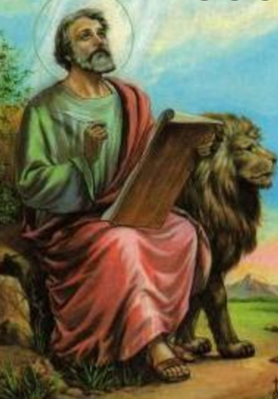  Y seguimos en letra verde  Al chico Alberto  curioso, activo,  al que hay que enseñar  a ser respetuoso y discreto  y animador de los compañeros

